15.12.22 р. 5 клас Вчитель: Балагуряк Є.Ю.

**Тема. Впорядкування слайдів. Виступ з презентацією.**

**Практична робота № 3. «Створення комп’ютерних презентацій». Узагальнення навчального матеріалу з теми**

**Після цього заняття потрібно вміти:**

* створювати, редагувати та форматувати об’єкти презентації
* виступати з готовою презентацією

**Поміркуйте**

* яку роль відіграють зображення на слайдах презентації?
* яке співвідношення тексту та зображень повинне бути на слайді?
* Чому важливий порядок розміщення слайдів у презентації?

**Ознайомтеся з інформацією**

**Режими роботи з комп’ютерною презентацією (Microsoft PowerPoint)**

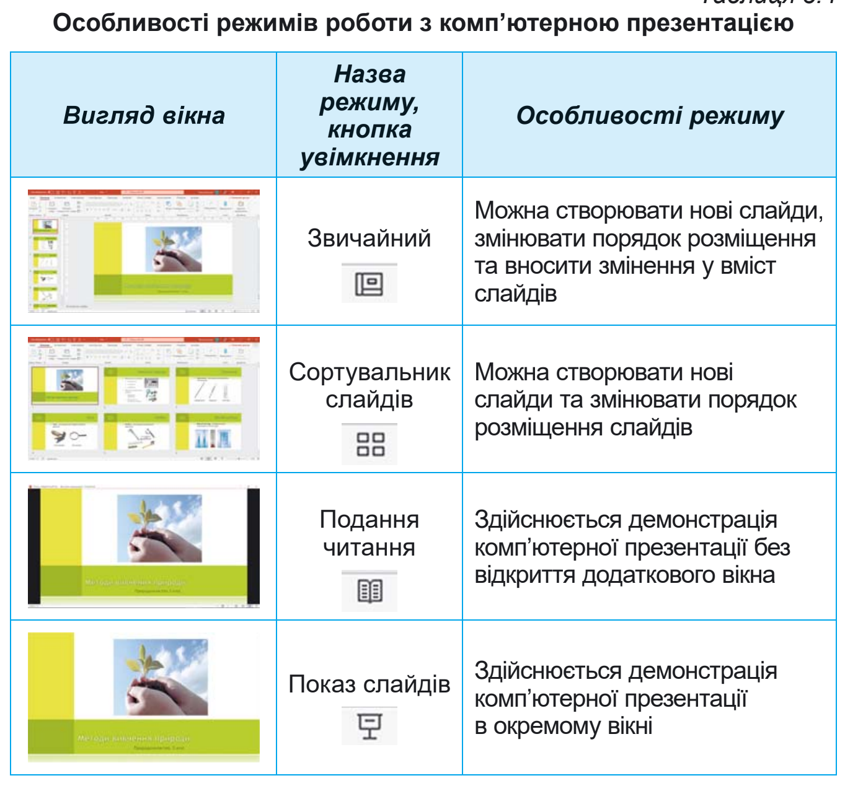

В Google презентаціях режими роботи можна змінювати в меню Вигляд: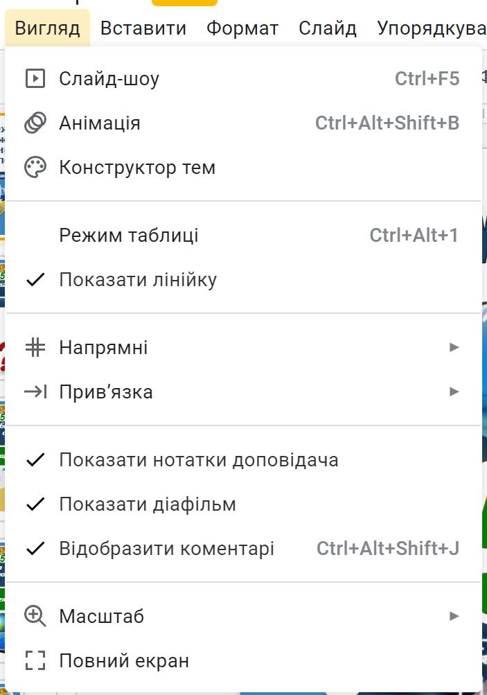

**Виступ з презентацією**

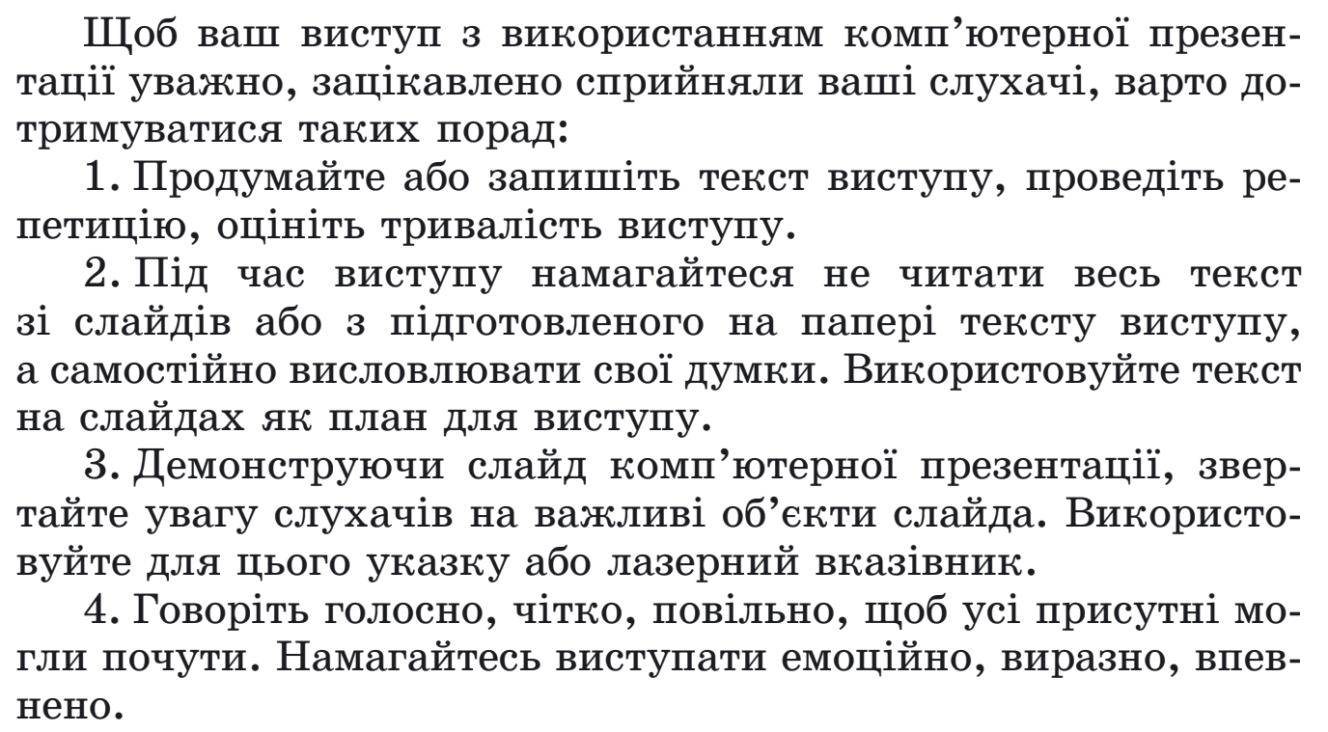

**Виконайте вправу за посиланням:**

[**http://learningapps.org/watch?v=pvh6721pc21**](http://learningapps.org/watch?v=pvh6721pc21)

**Виконайте вправи для відпочинку очей**

**Практична робота**

1. Завантажте зображення для презентації за посиланням:<https://drive.google.com/drive/folders/1OalAid1AHcwr_WzjcBHekVW0e6uROcml>
2. Створіть презентацію на своєму Google диску за наступною інструкцією:

**Титульний слайд.**

* заголовок слайда - ***Збережемо природу України***,
* підзаголовок - **ваше прізвище та ім'я**.

**Слайд 2.** Макет - *Заголовок і два стовпці*.

* заголовок слайда - ***Червона книга України*.**
* вставте на слайд справа зображення Червоної книги
* напишіть на слайді зліва три абзаци тексту:
* ***Заснована в 1976 році.***
* ***Вперше опублікована в 1980 році.***
* ***Містить відомості про види тварин і рослин, що зникають*.**
* Установіть розмір символів - *28*.

**Слайд 3.** Макет - *Заголовок і два стовпці*

* заголовок слайда - ***Вони потребують захисту***.
* текст підписів - ***Тваринний світ, Рослинний світ*,**
* вставте на слайд зображення обкладинок відповідних книжок (Обкладинка книг *Червона книга України Тваринний світ, Червона книга України Рослинний світ*)

**Слайд 4.** Макет - *Заголовок і текст*.

* малюнок - фотографії тварини (тварин) із Червоної книги України.
* заголовок слайда - ***Тваринний світ:*** *назва тварини зображеної на фото*

**Слайд 5.** Макет -  *Заголовок і текст*.

* малюнок - фотографії рослини (рослин) із Червоної книги України.
* заголовок слайда - ***Рослинний світ:*** *назва рослини зображеної на фото*

**Слайд 6.** Макет -  *Заголовок і текст*.

* малюнок - фотографії птаха (птахів) із Червоної книги України.
* заголовок слайда - ***Птахи занесені до Червоної книги України:*** *назва пташки зображеної на фото*

**Слайд 7.** Макет - *Заголовок розділу*.

* заголовок слайда - ***Пам'ятай!***,
* текст слайда - ***Вони потребують нашого захисту!***
* установіть розмір символів - *40*.
* вирівнювання тексту – *по центру*.

1. Надайте доступ своєму вчителю:

* На комп’ютері кнопка
* На мобільному пристрої кнопка 
* Введіть електронну адресу свого вчителя інформатики [Balag.elizaveta@gmail.com](mailto:Balag.elizaveta@gmail.com)
* На комп’ютері натисніть кнопку 
* На мобільному пристрої кнопку 

**Відеоінструкція по створенню презентації на смартфоні:**

[**https://youtu.be/14Ev-Qn8Zyc**](https://youtu.be/14Ev-Qn8Zyc)

**Джерела**

* *Й.Ривкінд та інші Інформатика підручник для 5 класу. - Київ: “Генеза”. - 2022*
* [5 клас НУШ Інформатика для всіх](https://sites.google.com/pu.org.ua/allinf/%D0%B5%D0%BB%D0%B5%D0%BA%D1%82%D1%80%D0%BE%D0%BD%D0%BD%D1%96-%D0%B4%D0%BE%D0%B4%D0%B0%D1%82%D0%BA%D0%B8/5-%D0%BA%D0%BB%D0%B0%D1%81-%D0%BD%D1%83%D1%88)
* <https://sites.google.com/site/informatikackua19/5->